Projekt
Zaawansowane programowanie w Pythonie
Nieinteraktywna bezhasłowosć

Jakub Żańczak
Michał Mroczka

Informatyka w przedsiębiorstwie
LAB L06

Wstęp
W dobie cyfrowej transformacji i rosnącego znaczenia bezpieczeństwa informacji, kryptografia odgrywa kluczową rolę w ochronie prywatności i zapewnianiu integralności danych. Tradycyjne systemy uwierzytelniania, oparte na haśle, stają się coraz bardziej podatne na ataki — zarówno z powodu słabości samych haseł, jak i możliwości ich przechwycenia lub wykradzenia. Z tego powodu coraz większe zainteresowanie wzbudzają rozwiązania bezhasłowe, które bazują na bardziej zaawansowanych mechanizmach kryptograficznych.
Kryptografia, w najprostszym ujęciu, to nauka o metodach bezpiecznego przetwarzania informacji — jej celem jest zapewnienie poufności, autentyczności, integralności oraz niezaprzeczalności danych. W ramach tego projektu skupiamy się na wykorzystaniu kryptografii klucza publicznego oraz technik steganograficznych do opracowania mechanizmu bezpiecznej, nieinteraktywnej autoryzacji bezhasłowej, który pozwala użytkownikowi uwierzytelnić się w systemie bez konieczności jawnej wymiany haseł.
Szczególną rolę w proponowanym rozwiązaniu odgrywa steganografia, czyli technika polegająca na ukrywaniu informacji w taki sposób, aby sama obecność wiadomości nie była wykrywalna dla osoby postronnej. W kontekście informatyki, steganografia najczęściej polega na ukrywaniu danych w obrazach, dźwiękach lub innych plikach multimedialnych — tak, by nie wzbudzały one podejrzeń. W połączeniu z kryptografią, steganografia pozwala na stworzenie podwójnej warstwy ochrony: nie tylko szyfrujemy dane, ale też sprawiamy, że ich istnienie może pozostać niezauważone.
Postawiona hipoteza zakłada, że możliwe jest zaprojektowanie protokołu, który wykorzystując kryptografię asymetryczną, pozwoli na przesyłanie wiadomości ukrytych steganograficznie przy minimalnym poziomie interakcji pomiędzy stronami. W projekcie zostanie przeprowadzona analiza wybranych współczesnych algorytmów kryptograficznych — zarówno symetrycznych, jak i asymetrycznych — z uwzględnieniem takich parametrów jak: interaktywność, długość klucza oraz poziom zapewnianego bezpieczeństwa kryptograficznego.

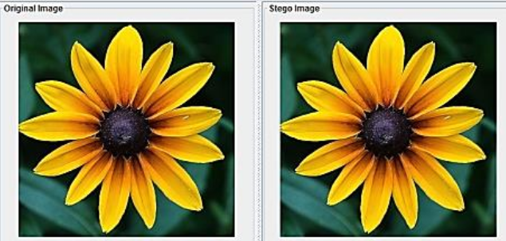

To nie są te same obrazki – po prawej jest zaszyfrowany obraz steganograficzny

1. Istniejące metody uwierzytelniania bezhasłowego przy zachowaniu minimalnej interakcji
Wraz ze wzrostem zagrożeń związanych z przechwytywaniem i łamaniem haseł, rośnie zapotrzebowanie na metody uwierzytelniania, które nie wymagają ich użycia. Bezhasłowe systemy logowania pozwalają użytkownikom na bezpieczny dostęp do usług bez konieczności pamiętania czy przesyłania haseł. Celem tego podejścia jest zarówno zwiększenie bezpieczeństwa, jak i minimalizacja interakcji wymaganych od użytkownika. Poniżej przedstawiono współczesne techniki uwierzytelniania bezhasłowego.

FIDO2 / WebAuthn
Jest to najnowocześniejszy i najbardziej promowany standard. Opracowany przez FIDO Alliance.
Pozwala logować się bez haseł przy użyciu:
- Kluczy sprzętowych (np. YubiKey)
- Windows Hello / Touch ID / Face ID
- Android biometric API

Działanie:
- Tworzony jest klucz publiczny i prywatny.
- Klucz prywatny zostaje na urządzeniu, a serwer przechowuje tylko klucz publiczny.
- Użytkownik uwierzytelnia się lokalnie (np. odciskiem palca), a system podpisuje coś prywatnym kluczem.

Zalety:
- Zero haseł
- Odporność na phishing
- Szybkość

Magic Link (Jednorazowy link e-mailowy)
Jak działa:
- Użytkownik wpisuje swój e-mail.
- Dostaje wiadomość z jednorazowym linkiem logującym.
- Po kliknięciu – jest zalogowany.

Zalety:
- Bardzo prosty UX
- Nie trzeba pamiętać hasła

Wady:
- Zależność od skrzynki mailowej (jeśli jest przejęta – problem)

Biometria (Touch ID, Face ID)
Jak działa:
Uwierzytelnienie odbywa się lokalnie, np. przez rozpoznanie twarzy lub odcisku palca.
Zastosowanie:
- W połączeniu z innymi metodami (np. WebAuthn)
- Lokalne aplikacje mobilne
Biometria sama w sobie nie jest metodą uwierzytelniania zdalnego – służy raczej do odblokowania kluczy prywatnych na urządzeniu.

2. Ogólna analiza współczesnych algorytmów symetrycznych i asymetrycznych
Współczesna kryptografia oferuje szeroki wachlarz algorytmów, które różnią się między sobą nie tylko strukturą matematyczną, ale też poziomem bezpieczeństwa, długością używanych kluczy oraz wymaganą interaktywnością w komunikacji. Dla potrzeb projektowania bezhasłowego, nieinteraktywnego systemu uwierzytelniania, kluczowe jest zrozumienie, które algorytmy umożliwiają bezpieczne przesyłanie lub ukrywanie danych przy jak najmniejszej liczbie wymian między stronami. W analizie zostaną uwzględnione zarówno algorytmy symetryczne, jak i asymetryczne, ze szczególnym naciskiem na ich przydatność w kontekście steganografii i uwierzytelniania o minimalnej interaktywności.

RSA
Algorytm RSA (Rivest–Shamir–Adleman) jest jednym z najbardziej powszechnie stosowanych algorytmów asymetrycznych, wykorzystywanych głównie w procesach szyfrowania i podpisywania danych. RSA opiera się na zaawansowanej matematyce teorii liczb, a jego bezpieczeństwo opiera się na trudności faktoryzacji dużych liczb pierwszych. W kontekście naszego projektu, czyli systemu nieinteraktywnego, bezhasłowego uwierzytelniania, RSA może odgrywać istotną rolę, zarówno w zakresie bezpieczeństwa, jak i minimalizacji interakcji między stronami.

Podstawowe zasady działania algorytmu RSA
RSA jest algorytmem asymetrycznym, co oznacza, że używa dwóch kluczy: publicznego (który jest dostępny dla wszystkich) i prywatnego (który jest trzymany w tajemnicy przez właściciela). Proces generowania tych kluczy jest oparty na:
- Generowaniu dwóch dużych liczb pierwszych (p i q).
- Obliczaniu modułu n = p * q, który jest używany zarówno w kluczu publicznym, jak i prywatnym.
- Obliczaniu funkcji Eulera φ(n) = (p-1) * (q-1).
- Wyborze publicznego wykładnika e, który jest względnie pierwszym względem φ(n), czyli ma największe prawdopodobieństwo bycia liczbą, która nie dzieli φ(n).
- Obliczaniu prywatnego wykładnika d, który jest odwrotnością e względem φ(n), spełniającą równanie: e * d ≡ 1 (mod φ(n)).
Poniżej grafika przedstawiająca działanie RSA w skrócie:
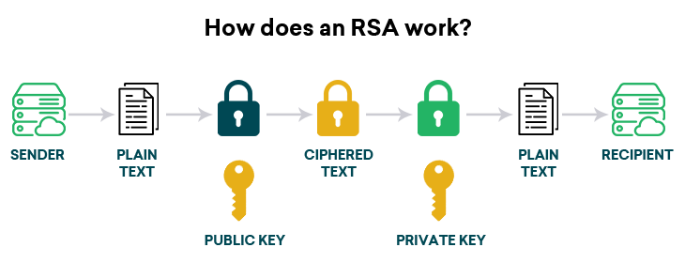

Zastosowanie RSA w projekcie bezhasłowym
W kontekście nieinteraktywnego, bezhasłowego uwierzytelniania, RSA może być wykorzystane na różne sposoby. Przykładowo, użytkownicy mogą zarejestrować się w systemie za pomocą swojego klucza publicznego, który zostaje zapisany w bazie danych. W momencie próby logowania, użytkownik „podpisuje” wiadomość (np. losową wartość) ukrytą w obrazie steganograficznym swoim kluczem prywatnym, a aplikacja wykorzystuje klucz publiczny do weryfikacji podpisu.
Interaktywność algorytmu RSA
RSA, w swojej podstawowej formie, jest protokołem interaktywnym, ponieważ proces uwierzytelniania wymaga wymiany danych pomiędzy użytkownikiem a serwerem. Użytkownik musi wygenerować podpis, który następnie jest weryfikowany przez serwer. W kontekście naszego projektu, gdzie zależy nam na minimalnej interaktywności, algorytm RSA może zostać użyty w połączeniu z technikami steganograficznymi, takimi jak LSB (Least Significant Bit), aby ukryć wiadomość w obrazie i przesłać ją w sposób bardziej dyskretny.

Poziom bezpieczeństwa RSA
Poziom bezpieczeństwa RSA jest ściśle zależny od długości klucza. Współczesne zalecenia sugerują użycie kluczy o długości co najmniej 2048 bitów dla zapewnienia wysokiego poziomu bezpieczeństwa. Klucz dłuższy niż 2048 bitów (np. 4096 bitów) zapewnia większą odporność na ataki, jednak wiąże się to z większymi wymaganiami obliczeniowymi.
RSA jest podatne na ataki, jeżeli używane klucze są zbyt krótkie. Istnieje również ryzyko, że algorytm może zostać złamany przez przyszłe postępy w technologii, takie jak komputer kwantowy, co stanowi jedno z wyzwań dla jego długoterminowego zastosowania w kontekście bezpieczeństwa.

Wykorzystanie RSA w połączeniu z technologią steganografii
W kontekście naszego projektu, gdzie steganografia jest wykorzystywana do ukrywania wiadomości w obrazach, RSA może odgrywać ważną rolę w procesie wymiany kluczy. Zamiast wymieniać hasło w tradycyjny sposób, użytkownicy mogą wykorzystywać RSA do szyfrowania wiadomości zawierających ich dane uwierzytelniające. Tego typu podejście może minimalizować ryzyko związane z ujawnieniem haseł oraz ograniczyć interaktywność między użytkownikiem a serwerem, jednocześnie zapewniając wysoki poziom bezpieczeństwa.
W połączeniu z algorytmem LSB (Least Significant Bit), który jest używany w steganografii, użytkownik może ukryć hasło w obrazie i przesłać je do serwera, który wykorzysta klucz publiczny RSA do ich odszyfrowania i weryfikacji. Dzięki temu proces logowania odbywa się w sposób bezhasłowy, z minimalną interakcją i przy zachowaniu bezpieczeństwa.

Diffie-Hellman
Wprowadzenie
Algorytm Diffiego-Hellmana, znany również jako protokół uzgadniania klucza Diffiego-Hellmana, to jeden z fundamentalnych algorytmów kryptografii asymetrycznej, który umożliwia dwóm stronom uzgodnienie wspólnego tajnego klucza przy użyciu niezabezpieczonego kanału komunikacji. Został on zaprezentowany w 1976 roku przez Whitfielda Diffiego i Martina Hellmana i od tego czasu uznawany jest za przełomowy wynalazek w dziedzinie kryptografii. Był to pierwszy praktyczny sposób na bezpieczne uzgadnianie kluczy szyfrowania bez konieczności wcześniejszego przekazywania sobie sekretów. Algorytm ten stał się podstawą wielu współczesnych protokołów bezpieczeństwa wykorzystywanych w sieciach komputerowych i Internecie.
Główna idea algorytmu
Podstawową ideą algorytmu Diffiego-Hellmana jest umożliwienie dwóm stronom – najczęściej nazywanym Alicją i Bobem – uzgodnienia wspólnego klucza szyfrowania, którego nikt postronny nie jest w stanie poznać, mimo że wszystkie wymieniane dane mogą być obserwowane przez osoby trzecie. Klucz ten następnie może być używany w szyfrowaniu symetrycznym, na przykład w algorytmie AES. Bezpieczeństwo protokołu bazuje na trudności rozwiązania problemu logarytmu dyskretnego w ciałach skończonych – problemu, który polega na tym, że o ile łatwo jest obliczyć potęgę liczby modulo pewna liczba pierwsza, to bardzo trudno jest na podstawie wyniku i podstawy znaleźć pierwotny wykładnik. Tę trudność wykorzystuje się do zapewnienia, że nikt niepowołany nie jest w stanie wyliczyć wspólnego klucza.
Działanie algorytmu
Działanie algorytmu można podzielić na kilka etapów. Na początku obie strony uzgadniają dwa publiczne parametry: dużą liczbę pierwszą p oraz podstawę g, która jest tzw. pierwiastkiem pierwotnym modulo p. Te dwie liczby są publiczne i mogą być znane wszystkim uczestnikom komunikacji – nie zawierają w sobie żadnej tajnej informacji. Następnie każda ze stron generuje swój własny klucz prywatny, który jest losową liczbą całkowitą – odpowiednio a dla Alicji i b dla Boba. Na podstawie tych prywatnych liczb każda strona oblicza swój klucz publiczny: Alicja oblicza A jako g do potęgi a modulo p, a Bob oblicza B jako g do potęgi b modulo p. Klucze publiczne są następnie wymieniane – Alicja wysyła A do Boba, a Bob wysyła B do Alicji. Te klucze są nadal przesyłane jawnym kanałem. Kiedy każda ze stron otrzyma klucz publiczny drugiej strony, może obliczyć wspólny tajny klucz. Alicja podnosi otrzymany od Boba klucz B do potęgi swojej liczby a i oblicza wynik modulo p, natomiast Bob robi analogicznie – podnosi A do potęgi b i również oblicza wynik modulo p. Zgodnie z zasadami arytmetyki modularnej, oba otrzymane wyniki są równe, czyli wspólny klucz tajny K jest identyczny po obu stronach. Ten klucz nigdy nie był przesyłany – został wyliczony lokalnie przez każdą ze stron, a mimo to obie strony uzyskały dokładnie ten sam wynik. Cała siła algorytmu polega na tym, że osoba trzecia, która zna wartości p, g, A i B, nie jest w stanie w rozsądnym czasie obliczyć wartości K bez znajomości prywatnych liczb a lub b, ponieważ musiałaby rozwiązać problem logarytmu dyskretnego, co jest obecnie obliczeniowo niewykonalne dla dużych liczb.

Ograniczenia i zagrożenia
Mimo swoich zalet, algorytm Diffiego-Hellmana nie jest wolny od wad. Najważniejszą z nich jest brak wbudowanego mechanizmu uwierzytelniania stron. Oznacza to, że jeśli osoby komunikujące się nie zastosują żadnych dodatkowych metod identyfikacji, mogą być narażone na atak typu „człowiek w środku”, w którym osoba trzecia przechwytuje wymieniane klucze publiczne i samodzielnie uzgadnia dwa różne klucze z każdą ze stron, podszywając się pod drugą stronę. W takiej sytuacji żadna ze stron nie ma świadomości, że cała komunikacja jest monitorowana i zmieniana. Dlatego też w praktycznych implementacjach algorytm Diffiego-Hellmana łączy się z innymi mechanizmami bezpieczeństwa, takimi jak certyfikaty cyfrowe lub podpisy elektroniczne, które pozwalają na uwierzytelnienie stron.
Zastosowania
Algorytm Diffiego-Hellmana znajduje szerokie zastosowanie we współczesnej kryptografii i zabezpieczaniu połączeń sieciowych. Wykorzystuje się go między innymi w protokołach TLS/SSL, które odpowiadają za bezpieczną komunikację w przeglądarkach internetowych, w SSH, czyli protokole umożliwiającym bezpieczne zdalne logowanie do serwerów, oraz w IPsec – systemie zabezpieczania ruchu sieciowego na poziomie IP. Często stosowaną wersją tego algorytmu jest ECDH (Elliptic Curve Diffie-Hellman), która opiera się na kryptografii krzywych eliptycznych i oferuje ten sam poziom bezpieczeństwa przy znacznie mniejszych rozmiarach kluczy i większej wydajności. Pomimo swojego wieku, Diffie-Hellman pozostaje jednym z podstawowych elementów współczesnych systemów kryptograficznych, umożliwiając bezpieczne uzgadnianie kluczy w świecie pełnym niezaufanych sieci.

ElGamal
Wstęp
Algorytm ElGamal to asymetryczny algorytm kryptograficzny opracowany przez Tahera ElGamal'a w 1985 roku. Jego bezpieczeństwo opiera się na matematycznym problemie logarytmu dyskretnego, który jest trudny do rozwiązania przy odpowiednio dużych liczbach. ElGamal stanowi alternatywę dla RSA i — w przeciwieństwie do algorytmów podpisu cyfrowego — służy głównie do szyfrowania danych. Dzięki swojej budowie może być używany również do generowania losowych elementów, co zwiększa poziom bezpieczeństwa wiadomości.

Podstawowe zasady działania algorytmu
ElGamal wykorzystuje parę kluczy:
- klucz publiczny (dostępny dla każdego)
- klucz prywatny (znany tylko właścicielowi)
Szyfrowanie przebiega w dwóch etapach:
- Generowanie losowego elementu (tzw. ephemeral key) dla każdej wiadomości — co oznacza, że nawet identyczne wiadomości zaszyfrowane dwukrotnie dadzą różne wyniki.
- Szyfrowanie wiadomości przy użyciu klucza publicznego odbiorcy i wygenerowanego losowego elementu.
Odszyfrowanie może wykonać tylko osoba posiadająca klucz prywatny.
Dzięki temu, że każda wiadomość zaszyfrowana ElGamala generuje losowy ciphertext, algorytm nadaje się idealnie do zastosowań, gdzie bezpieczeństwo i niepowtarzalność są kluczowe.

Zastosowanie algorytmu w projekcie
W ramach projektu, ElGamal może zostać wykorzystany do zaszyfrowania klucza symetrycznego (np. AES), który następnie służy do zaszyfrowania właściwych danych użytkownika. Pozwala to na:
- bezpieczne przesyłanie danych nawet przez niezabezpieczone kanały komunikacji
- bezhasłowe uwierzytelnienie, gdzie klucz prywatny zastępuje tradycyjne hasło
Zaszyfrowany klucz AES może być następnie ukryty w pliku graficznym (steganografia), a odbiorca wyciąga go i odszyfrowuje lokalnie przy pomocy swojego klucza prywatnego.

Interaktywność algorytmu
ElGamal jest algorytmem nieinteraktywnym — po stronie nadawcy wystarczy znać klucz publiczny odbiorcy, by zaszyfrować wiadomość. Odbiorca nie musi brać udziału w procesie szyfrowania, co jest kluczowe dla projektów o niskiej interaktywności, takich jak ten.
Umożliwia to implementację systemu, w którym dane mogą być przygotowane i wysłane do odbiorcy bez konieczności wzajemnego kontaktu w czasie rzeczywistym.

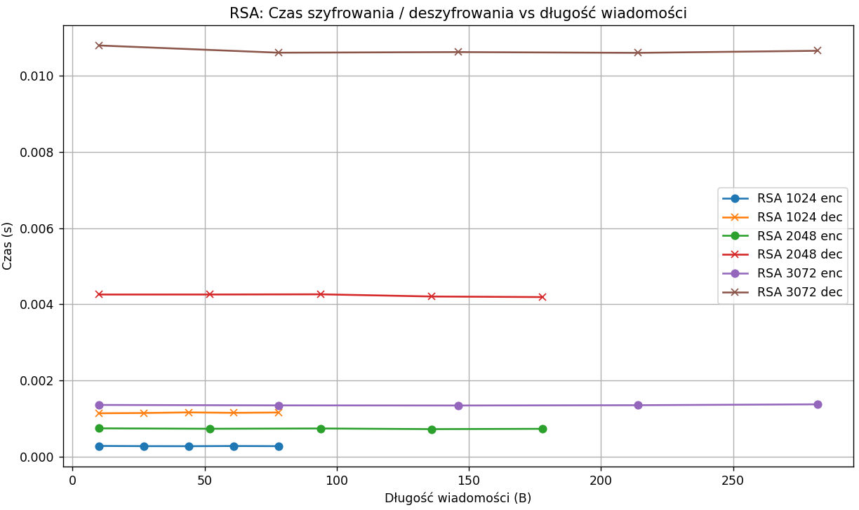
Analiza wybranych algorytmów symetrycznych i asymetrycznych
Celem analizy jest zbadanie wydajności wybranych algorytmów kryptograficznych, zarówno symetrycznych, jak i asymetrycznych, uwzględniając takie parametry jak interaktywność, długość klucza oraz poziom bezpieczeństwa. Długość klucza wpływa na bezpieczeństwo, ale także na czas operacji szyfrowania i deszyfrowania. W przypadku algorytmów asymetrycznych ważnym czynnikiem jest również czas generowania klucza. Analiza ma na celu znalezienie równowagi między wydajnością a bezpieczeństwem w praktycznych zastosowaniach.

RSA
Poniżej nałożone wykresy zostały utworzone na podstawie 20-krotnych prób dla każdego przypadku, a następnie obliczono średnie czasy wykonania. W zależności od długości wiadomości, wyniki różnią się jedynie nieznacznie, co skutkuje stosunkowo płaskimi wykresami. Wynika to z faktu, że RSA operuje na małych blokach danych, a długość wiadomości jest ograniczona przez długość klucza - nawet maksymalna możliwa wiadomość w RSA to zaledwie kilkaset bajtów, co nie daje dużego zróżnicowania czasowego.
Można zauważyć, że czas deszyfrowania jest znacznie dłuższy niż czas szyfrowania. Wynika to z tego, że podczas deszyfrowania RSA wykorzystuje klucz prywatny, który zawiera więcej informacji (w tym wykładnik prywatny), a sama operacja jest bardziej kosztowna obliczeniowo.
Długość wiadomości w testach RSA została ograniczona zgodnie z maksymalną dopuszczalną długością dla schematu OAEP, która zależy od długości klucza oraz rozmiaru funkcji skrótu (w tym przypadku SHA-1). Maksymalna długość wiadomości została obliczona według wzoru:
max_msg_len = (key_size_in_bytes) – 2 × hash_len – 2,
gdzie hash_len to 20 bajtów dla SHA-1. Dzięki temu uniknięto błędów wynikających z prób zaszyfrowania zbyt długiego ciągu danych.

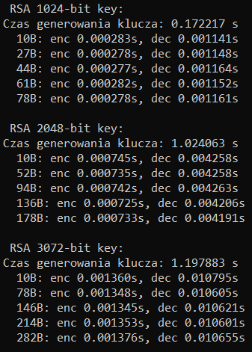
Poniżej przedstawiono szczegółowe wyniki:

Warto zwrócić uwagę na czas potrzebny do wygenerowania kluczy RSA, który rośnie wraz z długością klucza. Dla klucza 1024-bitowego czas ten wynosił około 0.17 sekundy, natomiast dla 2048-bitowego już ponad 1 sekundę, a dla 3072-bitowego przekroczył 1.19 sekundy. Jest to istotne, ponieważ generowanie kluczy RSA jest operacją kosztowną obliczeniowo, szczególnie przy większych długościach kluczy, co może mieć znaczenie w systemach wymagających częstego odświeżania par kluczy.
W praktycznych zastosowaniach, gdzie klucze generowane są rzadko, ten koszt jest zazwyczaj akceptowalny. Jednak w systemach dynamicznych lub zdecentralizowanych (np. w kryptografii tożsamości), czas generacji klucza może stanowić wąskie gardło i warto go uwzględnić przy projektowaniu systemu.

Podsumowanie dla RSA:
W kontekście analizy algorytmów asymetrycznych, czas generowania kluczy RSA odgrywa istotną rolę w ocenie jego interaktywności i praktycznego zastosowania. Wraz ze wzrostem długości klucza, zauważalnie rośnie czas potrzebny na jego wygenerowanie, co może ograniczać użycie RSA w systemach wymagających szybkiej reakcji lub częstej rotacji kluczy. Z drugiej strony, dłuższe klucze przekładają się na wyższy poziom bezpieczeństwa kryptograficznego, co czyni RSA nadal wartościowym wyborem w kontekstach, gdzie bezpieczeństwo jest priorytetem, a czas nie jest krytycznym czynnikiem.

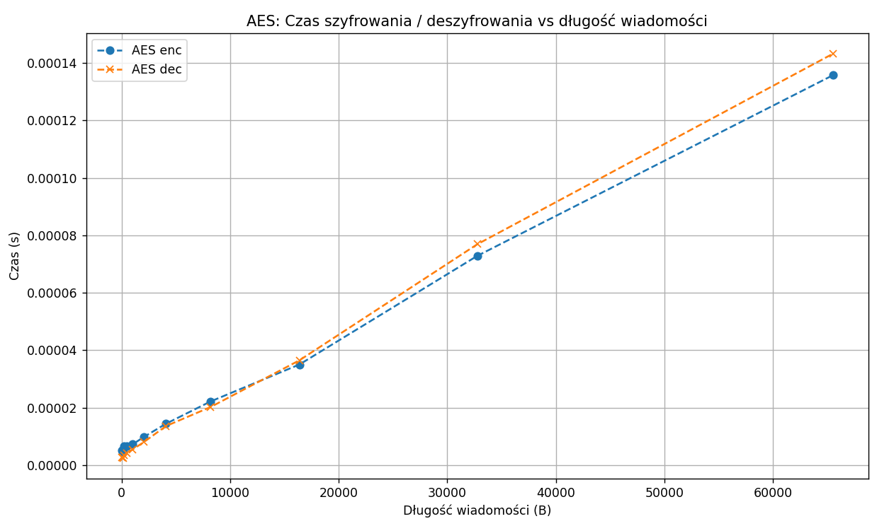
AES
W przeprowadzonych testach skupiono się na pomiarze czasu szyfrowania i deszyfrowania wiadomości o różnych długościach przy użyciu algorytmu AES (Advanced Encryption Standard) w trybie CBC (Cipher Block Chaining). Użyto 128-bitowego klucza oraz 128-bitowego wektora inicjalizującego (IV), który był ten sam dla obu operacji. Dla każdej długości wiadomości wykonano po 20 pomiarów, a następnie obliczono wartości średnie.
Z analizy wyników można wyciągnąć kilka istotnych wniosków. Przede wszystkim, czasy szyfrowania i deszyfrowania są do siebie bardzo zbliżone, praktycznie nieodróżnialne w skali pojedynczych mikrosekund, co wynika z faktu, że AES działa symetrycznie – operacje szyfrowania i deszyfrowania są algorytmicznie bardzo podobne i mają podobną złożoność obliczeniową.
Drugą zauważalną zależnością jest liniowy wzrost czasu wykonania obu operacji względem długości wiadomości. Dla najmniejszych wiadomości (np. 16B, 64B, 128B) czas szyfrowania utrzymuje się na poziomie około 5 mikrosekund, natomiast deszyfrowanie jest nawet nieco szybsze – około 2–3 mikrosekund. Dla większych wiadomości wzrost ten jest zauważalny i konsekwentny: dla wiadomości o długości 1024 bajtów czas szyfrowania wynosi około 7 mikrosekund, natomiast dla 65536 bajtów (czyli 64KB) czas ten wynosi już 136 mikrosekund. Analogicznie, czas deszyfrowania rośnie z 5 mikrosekund (dla 1024B) do 143 mikrosekund (dla 65536B).
Z takiej charakterystyki wynika, że AES skaluje się bardzo dobrze, a jego wydajność pozwala na bezproblemowe szyfrowanie dużych porcji danych w czasie rzeczywistym. Liniowy charakter wzrostu czasów pozwala przewidywać wydajność algorytmu dla danych, których rozmiar nie został uwzględniony w teście.
Warto też podkreślić niskie wartości czasów operacji. Nawet dla największej przetestowanej wiadomości (64KB), czasy szyfrowania i deszyfrowania nie przekraczają 0.15 ms, co czyni AES niezwykle wydajnym narzędziem do zabezpieczania dużych ilości danych, np. w aplikacjach multimedialnych, transmisji strumieniowej czy szyfrowania plików.
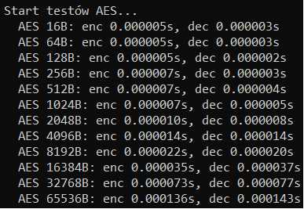
Poniżej szczegółowe wyniki:

Podsumowując, AES w trybie CBC z 128-bitowym kluczem oferuje bardzo dobrą wydajność i przewidywalne, liniowe skalowanie czasów operacji względem rozmiaru wiadomości. Zbliżone czasy szyfrowania i deszyfrowania dodatkowo potwierdzają symetryczną naturę algorytmu i jego przydatność w systemach wymagających szybkiego przetwarzania danych w obu kierunkach. Takie właściwości czynią z AES jeden z najczęściej wykorzystywanych algorytmów szyfrowania we współczesnych systemach bezpieczeństwa.

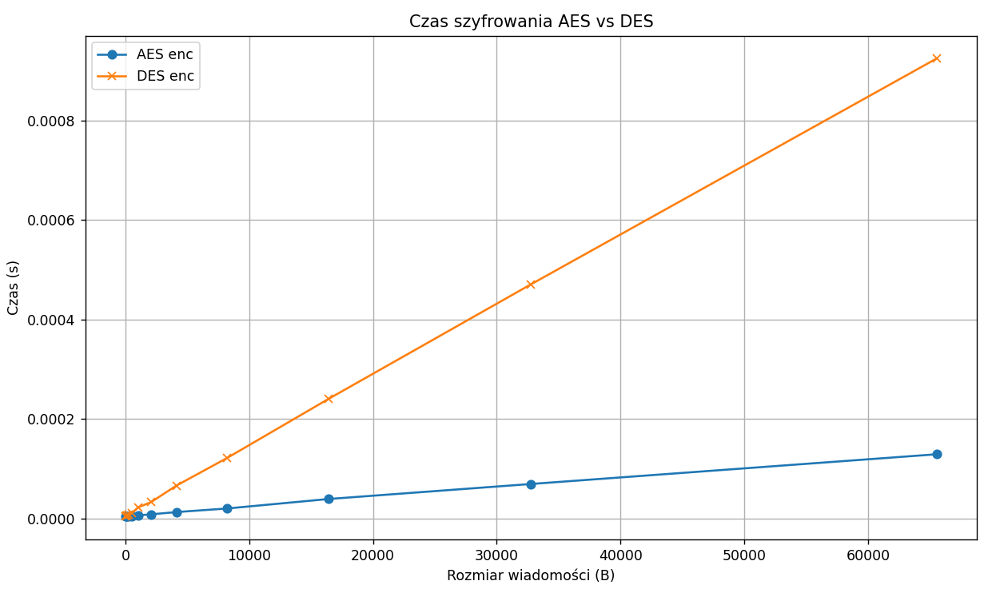
DES
DES w poniższej analizie jest testowany pod kątem dwóch kluczowych operacji: szyfrowania (encryption) i deszyfrowania (decryption) danych. Test polega na zmierzeniu czasu, jaki zajmuje każda z tych operacji, przy różnych rozmiarach wiadomości wejściowej. Wyniki zostały porównane z algorytmem AES (również symetrycznym)

Wyniki testów pokazują jednoznacznie, że algorytm AES jest znacznie bardziej wydajny niż DES, zwłaszcza w przypadku większych rozmiarów danych. Oba algorytmy radzą sobie sprawnie przy bardzo małych wiadomościach, takich jak 16 czy 64 bajty, jednak nawet tam DES zaczyna delikatnie odstawać. Różnice są jeszcze subtelne, ale zauważalne.
W miarę zwiększania się wielkości wiadomości, czasy działania DES rosną znacznie szybciej niż w przypadku AES. AES utrzymuje stosunkowo niskie wartości zarówno dla szyfrowania, jak i deszyfrowania, nawet przy wiadomościach ważących 64 kilobajty. Tymczasem DES od pewnego momentu zaczyna wyraźnie „dusić się” na większych danych – czasy rosną szybko i osiągają poziomy nawet kilkukrotnie wyższe niż w przypadku AES. W praktyce oznacza to, że DES zużywa znacznie więcej zasobów do wykonania tej samej operacji przy większych plikach.
Z punktu widzenia efektywności, DES jest po prostu przestarzały. Widać to wyraźnie w testach – jest wolniejszy w każdej kategorii i nie skaluje się dobrze przy większych danych. Nawet jeśli na małych wiadomościach jego wydajność jest jeszcze akceptowalna, to w świecie rzeczywistym, gdzie przesyłane dane często mają znacznie większy rozmiar, DES przestaje być praktyczny. To, że różnice są tak mocno widoczne, nawet w prostym pomiarze czasowym, tylko potwierdza, dlaczego ten algorytm został już wycofany z większości nowoczesnych zastosowań.
Można więc uznać, że używanie DES dziś ma sens głównie w celach edukacyjnych, historycznych lub w systemach legacy, gdzie nie można go łatwo zastąpić. W kontekście jakiejkolwiek poważniejszej aplikacji – zarówno z punktu widzenia wydajności, jak i bezpieczeństwa – DES po prostu nie ma już racji bytu.
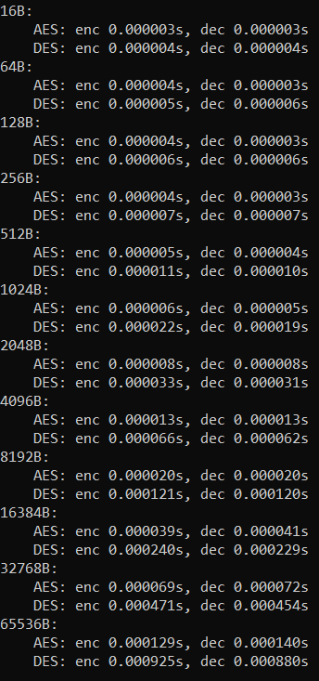
Szczegółowe wyniki:

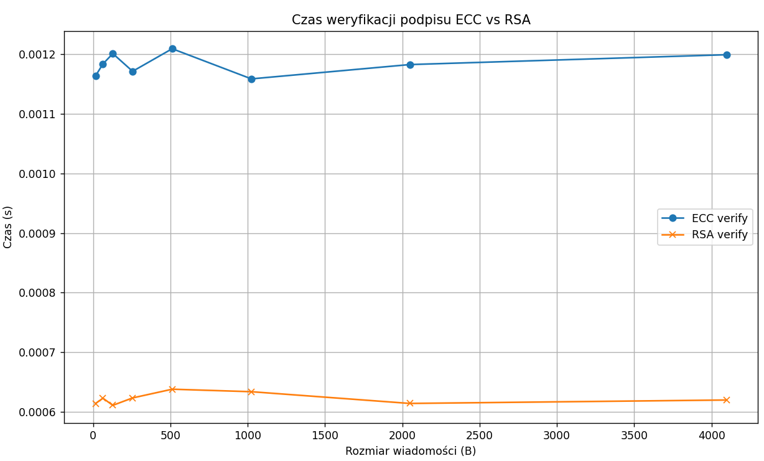
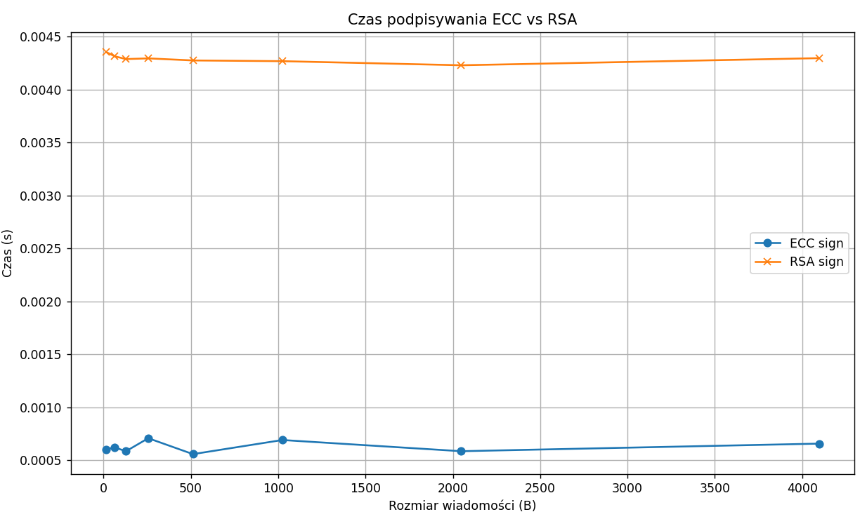
ECC
W celu porównania wydajności algorytmów podpisu cyfrowego ECC (Elliptic Curve Cryptography) w porównaniu do RSA przeprowadzono pomiary czasów operacji podpisywania i weryfikacji. Dla każdego rozmiaru wiadomości wygenerowano pięć podpisów, a następnie obliczono średni czas ich tworzenia. Spośród wygenerowanych podpisów wybrano jeden, na którym wykonano piętnaście operacji weryfikacji, również obliczając średni czas ich trwania. Pomiarów dokonano dla różnych długości wiadomości — od 16 do 4096 bajtów. Celem było zbadanie wpływu rozmiaru danych na czas podpisywania i weryfikacji w obu algorytmach oraz porównanie ich efektywności.

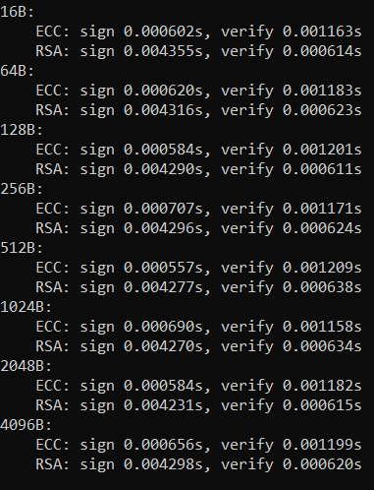
Przeprowadzone pomiary wykazały wyraźne różnice w czasie wykonywania operacji podpisu i weryfikacji pomiędzy algorytmami ECC oraz RSA. W przypadku podpisywania wiadomości algorytm ECC znacząco przewyższa RSA pod względem szybkości – średni czas podpisu dla ECC utrzymywał się w granicach około 0.0006 sekundy, niezależnie od rozmiaru wiadomości. Dla porównania, RSA potrzebował średnio około 0.0043 sekundy, co oznacza, że był nawet 7 razy wolniejszy w tej operacji.
Jeśli chodzi o weryfikację podpisu, sytuacja była odwrotna – RSA weryfikował podpisy niemal dwukrotnie szybciej niż ECC. Średnie czasy weryfikacji dla RSA wynosiły około 0.0006 sekundy, natomiast dla ECC oscylowały w granicach 0.0012 sekundy. Warto zauważyć, że rozmiar wiadomości praktycznie nie wpływał na czas podpisywania i weryfikacji w obu algorytmach, co wynika z faktu, że podpisywane są skróty wiadomości (hash), a nie same dane.
Podsumowując, ECC oferuje znacznie szybsze podpisywanie przy porównywalnym czasie weryfikacji do RSA, jednak jego weryfikacja jest wolniejsza. W zależności od zastosowania (np. systemy generujące dużo podpisów vs. systemy intensywnie je weryfikujące), może to wpłynąć na wybór konkretnego algorytmu.

Szczegółowe wyniki:

Stosunek do postawionej hipotezy
Naszym zadaniem jest przeanalizować prawdziwość następującej hipotezy:
Kryptografia klucza publicznego umożliwia wymianę wiadomości steganograficznych przy minimalnej interaktywności protokołu

Hipoteza zakłada, że połączenie kryptografii klucza publicznego i steganografii pozwala na wymianę wiadomości przy minimalnej interaktywności protokołu. Aby się do niej ustosunkować, należy rozważyć zarówno teoretyczne podstawy kryptografii asymetrycznej, jak i praktyczne aspekty implementacji naszego systemu.
Od strony teoretycznej, kryptografia klucza publicznego rzeczywiście umożliwia jednokierunkową, bezpieczną komunikację. Wystarczy, że odbiorca udostępni swój klucz publiczny, a nadawca może szyfrować do niego wiadomości bez potrzeby wcześniejszego uzgadniania kluczy czy dodatkowych etapów. Takie podejście minimalizuje interaktywność i jest szczególnie przydatne w scenariuszach, gdzie nie można liczyć na bezpośrednią dwukierunkową komunikację.
W naszym projekcie odwzorowujemy ten model w sposób uproszczony. Serwer generuje jedną parę kluczy (publiczny i prywatny), a użytkownik przesyła do niego login oraz obrazek, który zawiera steganograficznie ukrytą wiadomość. Proces ten występuje zarówno przy rejestracji, jak i logowaniu. Mimo że użytkownik wykonuje określone działania (np. wybór i wysyłka obrazka), są one minimalne i nie wymagają haseł ani aktywnej wymiany danych z serwerem w wielu etapach.
Dodatkowo, steganografia w naszym systemie pełni istotną rolę – nie tylko ukrywa treść wiadomości, ale także fakt, że komunikacja ma miejsce. Z zewnątrz przesyłany obrazek nie budzi podejrzeń i nie wyróżnia się na tle zwykłych danych graficznych. Obrazki mogą być ponadto wykorzystywane wielokrotnie jako nośniki tożsamości użytkownika, co eliminuje konieczność każdorazowego generowania nowego materiału uwierzytelniającego.
Podsumowując, zarówno w teorii, jak i w naszym praktycznym wdrożeniu, kryptografia klucza publicznego w połączeniu ze steganografią pozwala na budowę systemu wymiany wiadomości, który spełnia założenie minimalnej interaktywności. Hipoteza została zatem potwierdzona.

